ANEXOS

ANEXO No. 1 - CARTA DE PRESENTACIÓN DE LA OFERTA.

ANEXO No 2 - COMPROMISO ANTICORRUPCIÓN.

ANEXO No. 3- CERTIFICADO DE APORTES DE SEGURIDAD SOCIAL.

ANEXO No. 4- FICHA TÉCNICA

ANEXO No. 5- FORMATO EXPERIENCIA.

ANEXO No. 6 - CONFORMACIÓN DE CONSORCIO O UNIÓN TEMPORAL

ANEXO No 1

CARTA DE PRESENTACIÓN DE LA PROPUESTA Y DECLARACIÓN
INVITACIÓN PÚBLICA PROCESO DE CONTRATACIÓN DE
MÍNIMA CUANTÍA N° 4163.001.32.1.224 - 2025

Ciudad y fecha

Señores
SECRETARÍA DE GESTIÓN DEL RIESGO DE EMERGENCIAS Y DESASTRES
CAM - Torre Alcaldía piso 4
Santiago de Cali

REF: PRESENTACIÓN DE LA PROPUESTA.

El Distrito de Santiago de Cali está interesado en recibir propuestas para el Adquirir kits de Mercados para la Asistencia como Ayuda Humanitaria a las Familias Afectadas por Desastres en Santiago de Cali, en desarrollo del Proyecto denominado “Actualización de los instrumentos de respuesta y manejo de desastres en Santiago de Cali”, BP-26005456

De igual manera, el suscrito declara que:

1. Tengo capacidad legal y estoy facultado para presentar esta propuesta.
2. Que esta propuesta y el contrato que llegare a celebrar sólo obliga a los firmantes de esta carta.
3. La información suministrada es veraz y no fija condiciones económicas artificialmente bajas con el propósito de obtener la adjudicación del contrato.
4. En el evento en que me sea adjudicada la contratación, me comprometo a realizar todos los trámites tendientes al perfeccionamiento y ejecución del contrato, dentro de los términos y condiciones establecidos en la Invitación Pública y en la Ley.
5. Conozco el Sistema de compras y contratación pública y sus decretos reglamentarios.
6. Que conozco y acepto la forma de pago estipulada en la Invitación Pública.
7. Que conozco la Invitación Pública de la presente contratación la he estudiado cuidadosamente, incluidas sus adendas (si las hay, entendidas como las modificaciones a la misma) y acepto sus términos sin reservas ni condicionamientos.
8. Me comprometo a actuar de buena fe en todo el proceso de selección del Contratista.
9. Que la presente propuesta consta de un ORIGINAL con ______ folios debidamente numerados.
10. Que la vigencia de la propuesta es de 30 días.
11. Así mismo manifestamos que no nos hallamos reportados en el boletín de responsables fiscales vigente, expedido por la Contraloría General de la República, de acuerdo con lo previsto en el artículo 60 de la Ley 610 de 2000 en concordancia con el numeral 4° del artículo 38 de la Ley 734 de 2002.
12. Así mismo, declaramos bajo la gravedad del juramento:

Que conozco las causales de inhabilidad e incompatibilidad para contratar con las Entidades Estatales de conformidad con los artículos 8o. y siguientes de la Ley 80 de 1993, la ley 1150 de 2007 y sus decretos reglamentarios, de las sanciones establecidas por transgresión a las mismas en los artículos 26 numeral 7o. y 52 de la citada ley, y declaro bajo la gravedad del juramento que se entiende prestado con la firma del presente documento, que no me encuentro incurso en ninguna de ellas, ni tampoco la sociedad que represento.

Que no he sido sancionado mediante acto administrativo ejecutoriado por ninguna Entidad Oficial. (Nota: Si el proponente ha sido objeto de sanciones contractuales (cláusula penal y/o caducidad), por parte de cualquier entidad estatal, en lugar de hacer este juramento debe indicar las sanciones y la entidad que las impuso. En caso de caducidad, ella genera inhabilidad para contratar por 5 años y por tanto el caso no se ubica aquí sino dentro de lo dispuesto en el numeral 9 literal a), pero teniendo en cuenta los 5 años de Ley).

Que toda la información contenida en la propuesta es veraz y autorizo su confirmación.

Atentamente,

Firma del representante legal: _______________________________
Nombre o Razón Social del Proponente: ______________________
N.I.T.______________________
Nombre del representante legal: _____________________________
C.C. No: ____________________
Dirección: _______________________________________________
Teléfonos: ______________________________________________
e-mail: __________________________________________________
Ciudad: _____________________________

ANEXO No. 2
COMPROMISO ANTICORRUPCIÓN

Como Proponente y Representante Legal de la firma _____________________________ asumo los siguientes compromisos:

1. Actuaré en el presente proceso de contratación con estricto apego a las normas jurídicas y éticas propias de este tipo de procedimientos, y conforme a los principios de buena fe, transparencia y equidad;
2. Me abstendré de realizar u ofrecer, directa o indirectamente pagos de comisiones o dádivas, sobornos u otra forma de halago a empleado alguno del DISTRITO DE SANTIAGO DE CALI- SECRETARÍA DE GESTIÓN DEL RIESGO DE EMERGENCIAS Y DESASTRES, o de utilizar medios de presión con ocasión del proceso en el que participo.
3. No permitiré que ninguno de mis empleados o agente comisionista independiente lo haga en mi nombre;
4. Impartiré instrucciones y adoptaré todas las medidas necesarias para que todos mis empleados y agentes, y cualesquiera otros representantes, no incurran en conductas violatorias del presente pacto, exigiéndoles en todo momento el cumplimiento de las leyes de la República de Colombia, y especialmente de aquellas que rigen el presente el proceso de selección y la relación contractual que podría derivarse del mismo, e impondré la obligación de no ofrecer o pagar sobornos o cualquier halago corrupto a los empleados del DISTRITO DE SANTIAGO DE CALI- SECRETARÍA DE GESTIÓN DEL RIESGO DE EMERGENCIAS Y DESASTRES, bien sea directa o indirectamente, ni a terceras personas que puedan influir sobre dichos empleados;
5. No utilizaré, en la etapa de evaluación de las propuestas, argumentos sobre incumplimiento de requisitos diferentes a los establecidos en el presente proceso contractual, para efectos de buscar la descalificación de mis competidores o modificar el orden de elegibilidad de las propuestas;
6. Denunciaré con la debida justificación y de manera inmediata ante las autoridades competentes, el DISTRITO DE SANTIAGO DE CALI- SECRETARÍA DE GESTIÓN DEL RIESGO DE EMERGENCIAS Y DESASTRES, la Veeduría Ciudadana y los demás órganos de control, cualquier actuación irregular ejecutada por empleados de la Entidad y/o los proponentes.

Para constancia firmo en la ciudad de ______________ a los _______ (días) del mes de _____________ del año 2025

Firma del representante legal: _______________________________
Nombre o Razón Social del Proponente: ______________________
Nombre del representante legal: _____________________________
N.I.T: ______________________
C.C: ____________________

ANEXO No.3

CERTIFICACIÓN DE APORTES AL SISTEMA DE SEGURIDAD SOCIAL

Santiago de Cali, (Fecha)

Señores:
DISTRITO DE SANTIAGO DE CALI
SECRETARIA DE GESTIÓN DEL RIESGO DE EMERGENCIAS Y DESASTRES
Edificio del C.A.M., Torre Alcaldía, piso 4º.
Ciudad

___________________________, identificado con cédula de ciudadanía No.______________________ en calidad de __________________ (Representante Legal o Revisor Fiscal), manifiesto bajo la gravedad del juramento que la Empresa______________________________ ha cumplido sus obligaciones con los sistemas de salud, riesgos profesionales, pensiones y aportes a las Cajas de Compensación Familiar, Instituto Colombiano de Bienestar Familiar y Servicio Nacional de Aprendizaje (cuando a ello haya lugar), señaladas en el artículo 50 de la Ley 789 de 2002, durante los últimos seis (6 meses).

Firma: _________________________________
Nombre: _______________________________
C.C No.________________________________
Cargo: _________________________________
Firma revisor fiscal _______________________________________
Cédula de ciudadanía No___________________________________
T.P. No ________________________________________________

Nota:
Cuando la contratación se realice con personas jurídicas, se deberá acreditar el pago de los aportes de sus empleados, a los sistemas mencionados mediante certificación expedida por el revisor fiscal, cuando este exista de acuerdo con los requerimientos de ley y deberá adjuntar copia de la cédula de ciudadanía, copia de la tarjeta profesional y certificado expedido por la Junta central de Contadores.
CARTA DE CERTIFICACIÓN DE PAGO DE SEGURIDAD SOCIAL Y APORTES PARAFISCALES

Santiago de Cali, (Fecha)
Señores:
DISTRITO DE SANTIAGO DE CALI
SECRETARIA DE GESTIÓN DEL RIESGO DE EMERGENCIAS Y DESASTRES
Edificio del C.A.M, Torre Alcaldía, piso 4.
Ciudad

________________________________________, identificado con cédula de ciudadanía No._____________ en calidad de ______ (Representante legal, contador o Revisor Fiscal), manifiesto bajo la gravedad del juramento que he (o que la empresa ____________________________ de la cual soy su representante legal ha) cumplido con las obligaciones a los sistemas de seguridad social (Salud y Pensiones), ARL, y obligaciones parafiscales señaladas en el artículo 50 de la Ley 789 de 2002, y a la fecha se encuentra (ó me encuentro) a Paz y Salvo por estos conceptos.

Firma: ___________
Nombre: ___________
C.C No.___________
Cargo: ____________

NOTA:
Esta certificación debe estar suscrita por el Revisor Fiscal cuando corresponda y en ese caso deberá anexar la copia de la cédula, copia de la tarjeta profesional y certificado vigente expedido por la Junta Central de contadores.
Sólo en el evento en que el proponente no esté obligado a tener Revisor

Anexo No 4
FICHA TÉCNICA MÍNIMA

El contratista deberá cumplir con las especificaciones técnicas mínimas que se describen a continuación:

Ítem | PRODUCTO | PRESENTACIÓN | CANTIDAD | UNIDAD DE EMPAQUE | EMPAQUE
1 | Aceite de cocina de origen vegetal | Botella 1000 c.c | 1 | Centímetros cúbicos | Envase de plástico semirrígido,  resistente a golpes y presiones y sellado herméticamente
2 | Arroz | Bolsa de 500 gr | 8 | Libra | Bolsa plástica resistente a la tracción mecánica
3 | Azúcar granulada (blanca o morena) | Bolsa de 500 gr | 2 | Libra | Bolsa de Polietileno, resistente a la tracción mecánica
4 | Café | Bolsa de 500 gr | 1 | Libra | Bolsa de foil de aluminio resistente a la presión o lata recubierta
5 | Chocolate con azúcar | Bolsa de 500 gr | 1 | Libra | Papel parafinado que garantice aislamiento de la humedad
6 | Frijol rojo | Bolsa de 500 gr | 2 | Libra | Bolsa de Polietileno, resistente a la tracción mecánica
7 | Harina de maíz | Bolsa de 500 gr | 1 | Libra | Bolsa plástica resistente a la tracción mecánica
8 | Leche en Polvo | Bolsa de 380 gr | 1 | Unidad de 400 gr | Bolsa de foil de aluminio resistente a la presión o lata recubierta
9 | Lenteja | Bolsa de 500 gr | 2 | Libra | Bolsa de Polietileno, resistente a la tracción mecánica
10 | Lata de Atún | Lata de 160 gr | 2 | Lata | Empaque de lata, preferiblemente de abre fácil
11 | Panela | Unidad de 1000gr | 1 | Unidad | Envoltura unitaria en bolsas plásticas
12 | Pasta tipo espagueti | Bolsa de 500 gr | 1 | Libra | Bolsa plástica resistente a la tracción mecánica
13 | Sal Yodada | Bolsa de 500 gr | 1 | Libra | Bolsa plástica resistente a la tracción mecánica

ESPECIFICACIONES DE EMPAQUE Y ALMACENAMIENTO DE PRODUCTOS
PRODUCTO | EMPAQUE | ALMACENAMIENTO | CARACTERÍSTICAS ESPECIALES
Aceite Vegetal | Envase de plástico semirrígido, resistente a golpes y presiones y sellado herméticamente | No expuesto a la luz ni a altas temperaturas. | Aceite vegetal refinado, libre de grasas trans. Libre de rancidez, de materiales extraños, envase de plástico semirrígido, resistente a golpes y presiones y sellado herméticamente.
Arroz | Bolsa plástica resistente a la tracción mecánica | Sitio seco y protegido de la luz y el agua. | Los productos deben estar sin hongos, grano entero y color característico.
Azúcar | Bolsa de Polietileno, resistente a la tracción mecánica | Sitio seco y protegido de la luz. | Azúcar granulada (Blanca o Morena) sin humedad presente. No debe contener materia extraña o impurezas, libre de olores objetables.
Café | Bolsa de foil de aluminio resistente a la presión o lata recubierta | Sitio seco y protegido de los rayos solares. | No debe tener aglomerados y sin humedad presente y partículas extrañas, debe conservarse el olor característico a café.
Chocolate | Papel parafinado que garantice aislamiento de la humedad | Sitios frescos, protegido de los rayos solares y del agua. No debe exponerse a temperaturas mayores a 25 grados. | No debe presentar humedad ni grumo, cuando es en polvo o molido y si es en pastilla, estas deben estar enteras, rígidas y con un empaque limpio y sin ruptura.
Frijol y lenteja | Bolsa de polietileno, resistente a la tracción mecánica | Sitio seco y protegido del agua y el sol. | Los productos deben estar secos sin hongos, grano duro con color característico.
Harina de Maíz | Bolsa plástica resistente a la tracción mecánica | Sitio seco y protegido de los rayos solares. | Debe estar libre de humedad y grumos.
Leche en Polvo | Bolsa de foil de aluminio resistente a la presión o lata recubierta | Sitio seco y protegido de los rayos solares. | No debe presentar humedad, grumo, coloración ni partículas extrañas.
Lomito de Atún | Empaque de lata, preferiblemente de abre fácil | No exponerlos a altas temperaturas por periodos largos ni a los rayos solares. | Latas en buen estado, sin hendiduras, fecha de vencimiento vigente, los bordes no deben estar oxidados ni presentar abobamiento. No deben tener rótulos superpuestos, enmendados o ilegibles.
Panela | Envolturas en bolsas plásticas | Lugares secos y lejos del calor. | Limpia, libre de materias, olores, sabores extraños, no debe tener zonas con colores extraños ni con ablandamiento.
Pasta | Bolsa plástica resistente a la tracción mecánica | Lugares secos y lejos del calor. | El alimento debe estar exento de contaminantes especialmente de sustancias farmacológicamente activas. - Color amarillo - Consistencia: Dura - Olor y sabor: propios del producto. Libre de humedad y partículas extrañas.
Sal | Bolsa plástica resistente a la tracción mecánica | Lugares secos y lejos del calor ni con contacto con detergentes. | Debe conservarse en polvo fino de color blanco, libre de humedad, grumos y partículas extrañas.

Kits de alimentación (mercados): Los productos deben ser entregados en un kit y entregarse como una unidad de kit, es decir que cada kit debe armarse con los productos indicados la anterior tabla descriptiva.

Empaque: Caja en cartón corrugado, con empaque interior en bolsa plástica transparente. Las cajas deben tener un tamaño adecuado para los productos a contener (todas las cajas deben tener el mismo tamaño), ver acápite dimensiones de la caja.

Empaques unitarios: Empaque primario: Cada uno de los productos que integran el kit de mercado (ayuda humanitaria alimentaria) debe estar empacados unitariamente como se indican en la Tabla de Composición del kit alimentario y deberá cumplir con las normas de empaque y rotulado que las autoridades sanitarias nacionales establezcan. (Fabricante, tipo de producto, contenido en el empaque, fecha de vencimiento y condiciones especiales de manejo y almacenamiento, etc).

Dimensiones de la caja: Ancho: 34,2 cm X Alto: 28,4 cm X Profundo: 24 cm, con bolsa plástica transparente en su interior que contenga los elementos del kit, la caja sellada y resistente al peso de los elementos que comprenden el kit y que permita ser arrumada.

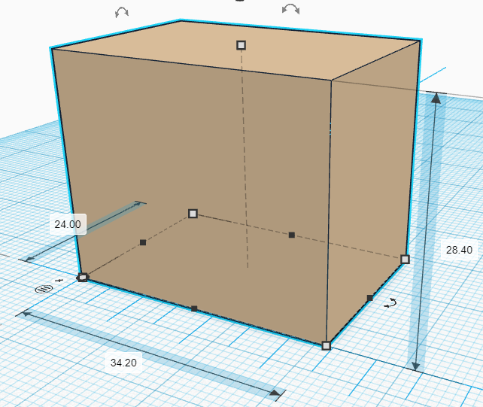

Fuente: Elaboración propia.
Nota: Las características de la caja dependerá del producto contenido en la misma, por lo que se requiere que no queden espacios internos, lo que permite un mejor almacenamiento.

Rotulado de la caja: Dos rótulos tamaño carta adherida en cada cara del lado ancho de la caja, el rótulo deber ser una impresión a una tinta color negro (fondo blanco) del siguiente rotulo o en su defecto caja de cartón color blanco con impresión bajo similares características:

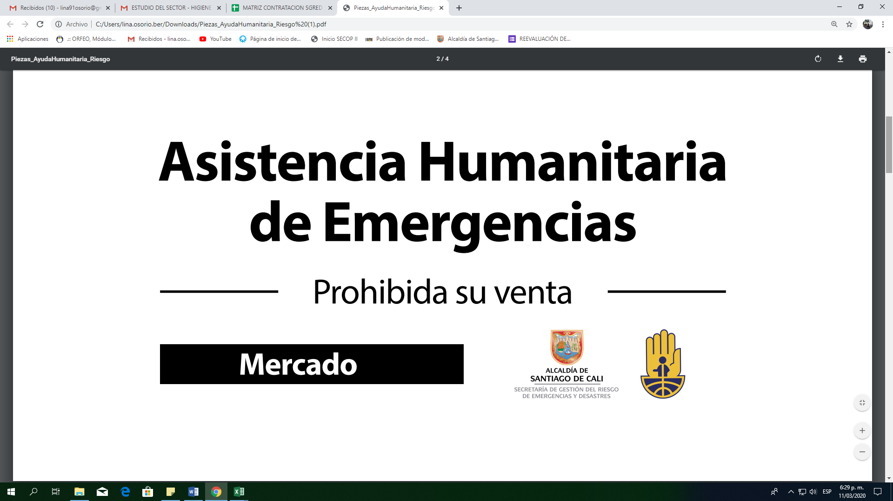

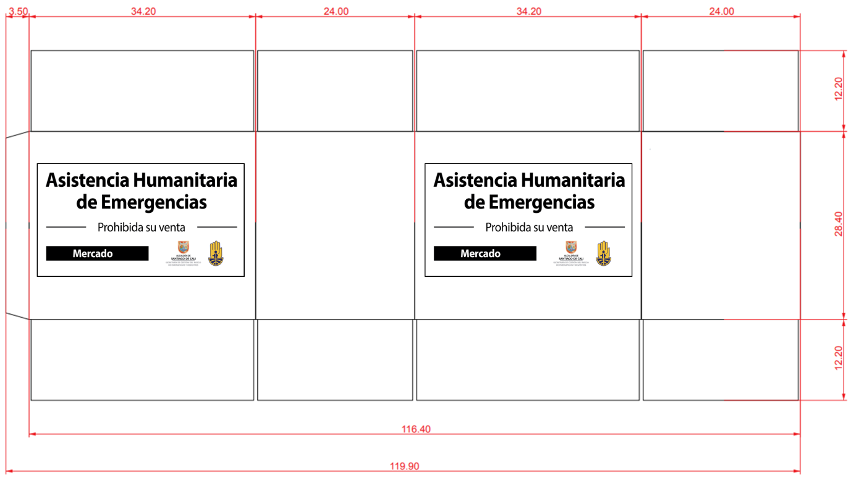

En una de las caras del lado angosto de la caja, se debe colocar un rótulo adherido, el cual debe ser una impresión que contenga las fechas de vencimiento de los productos que contiene la caja, de la siguiente forma:

DESCRIPCION | FECHA DE VENCIMIENTO
Cepillo de dientes en cerdas suaves para adulto | dd/mm/aaaa
Cepillo de dientes en cerdas suaves para niño | dd/mm/aaaa
Crema de dientes | dd/mm/aaaa
Desodorante en crema en empaques 100 gramos | dd/mm/aaaa
Jabón de baño en empaque individual | dd/mm/aaaa
Jabón en barra para lavar ropa de 350 gramos | dd/mm/aaaa
Peinilla plástica tamaño grande | dd/mm/aaaa
Rollos de papel higiénico | dd/mm/aaaa
Toalla en hilo 100cm x 50cm | dd/mm/aaaa
Toallas higiénicas mediana | dd/mm/aaaa
Pañal desechable | dd/mm/aaaa

12.1.2 Condiciones de Entrega

- Los bienes adquiridos deben ser entregados en la bodega que la Secretaría de Gestión del Riesgo de Emergencias y Desastres indique, en todo caso será un sitio dentro del Distrito de Santiago de Cali.
- El contratista se obliga con la Secretaría, a entregar una muestra del kit de mercado, con el fin de someterlo a consideración y aprobación, por parte del supervisor.
- Realizar los ajustes que el supervisor indique, en caso de no tener el visto bueno de este.
- En caso de alguna imperfección o calidad que se presenten ya sea de los elementos que componen el kit o el empaque, se deben realizar los cambios a todo costo y sin perjuicio para la Secretaría, previa autorización del supervisor del contrato, conforme a lo estipulado en la oferta. Sin perjuicio de aquellos que habiéndose recibido a satisfacción por parte la Secretaría a través del supervisor, presenten defectos con posterioridad a su entrega y recibo.
- El contratista debe notificar al Supervisor del contrato, por escrito y en forma inmediata cualquier novedad, anomalía, retraso en la ejecución, manifestando la causa y tiempo estimado de cumplimiento.
- La cantidad de KITS serán entregados de acuerdo con las solicitudes que se realicen por parte de la Secretaría de Gestión del Riesgo de Emergencias y Desastres.
- El contratista está en la obligación de entregar las unidades solicitadas con el empaque, embalaje y características específicas descritas y en la cantidad solicitada por el organismo.
- Cada uno de los productos debe tener fecha de vencimiento de mínimo 6 meses contados a partir de cada entrega de los kits de mercados.

12.1.3 Factura

Los kits de mercado deben facturarse como unidad de medida KIT DE MERCADO – AYUDA HUMANITARIA, no deben facturarse como productos individuales.

Personal mínimo requerido: El contratista deberá contar con el personal necesario para dar cumplimiento a las obligaciones establecidas en el contrato.

Firma del representante legal: _______________________________
Nombre o Razón Social del Proponente: ______________________
Nombre del representante legal: _____________________________
N.I.T: ______________________
C.C: ____________________
ANEXO No. 5

CUADRO DE EXPERIENCIA Y CUMPLIMIENTO DEL PROPONENTE
El proponente deberá acreditar la experiencia mediante la presentación de hasta una (1) certificación de contratos o copia de contrato y acta de liquidación, suscritos con entidades públicas y/o privadas, debidamente terminados y liquidados, cuyo objeto se relacione con el objeto contractual, que sumadas sean por un valor igual o superior al 100% presupuesto oficial asignado para el presente proceso de contratación, expresado en SMMLV. |  |  |  | VR.  CONTRATADO | FECHA  INICIO | FECHA TERMINACIÓN | VR. EN  SMMLV
OBJETO | NOMBRE CONTRATANTE | DIRECCIÓN  NUM. TEL | REP. LEGAL
TOTAL…………………………….

*Manifiesto bajo la gravedad del juramento que la información aquí contenida es cierta.

Firma del representante legal: _______________________________
Nombre o Razón Social del Proponente: ______________________
Nombre del representante legal: _____________________________
N.I.T: ______________________
C.C: ____________________

ANEXO No. 6

FORMATO UNIONES TEMPORALES O CONSORCIOS CONFORMADOS

En la ciudad de_____________ a los_____ días del mes de ____________del año ________, entre quienes suscriben este documento, de una parte _________________________________ sociedad (escribir el nombre completo, incluyendo el tipo de Sociedad y en su defecto indicar si se trata de persona natural) legalmente constituida y con domicilio principal en la ciudad de ________________, representada legalmente por ______________________ mayor de edad, domiciliado en ________________ identificado: con cédula de ciudadanía número ______________________ expedida en ____________ , en su condición de ___________________, y representante legal de la misma, por una parte, y por la otra ____________________________, sociedad de responsabilidad (escribir el nombre completo, incluyendo el tipo de Sociedad y en su defecto indicar si se trata de persona natural), legalmente constituida y con domicilio principal en _______________ representada legalmente por _______________________ mayor, domiciliado en___________ identificado con la cédula de ciudadanía número ____________________ expedida en ________________, quien obra en su calidad de Gerente y representante legal de la misma, hemos decidido conformar una UNIÓN TEMPORAL O CONSORCIO (especificar si se trata de unión temporal o consorcio), la cual se denominará _____________________ y se regirá por las siguientes cláusulas:

PRIMERA.- OBJETO Y ALCANCE: El objeto de la UNIÓN TEMPORAL O CONSORCIO (especificar si se trata de unión temporal o consorcio) consiste en la presentación conjunta a el DISTRITO DE SANTIAGO DE CALI- SECRETARÍA DE GESTIÓN DEL RIESGO DE EMERGENCIAS Y DESASTRES, de una propuesta para la adjudicación, celebración y ejecución del contrato de interés público del proceso de selección No. 4163.001.32.1.141-2024 cuyo objeto consiste en “Suministro de Alimentación para atender las actividades, eventos y operativos de la Secretaría de Gestión del Riesgo de Emergencias y Desastres.”

La UNIÓN TEMPORAL O CONSORCIO (especificar si se trata de unión temporal o consorcio) se compromete en caso de adjudicación a la realización a cabalidad de las actividades propias de su desempeño objeto del contrato dentro de las normas exigidas por la entidad y en general al cumplimiento de las actividades que se deriven de su ejecución. Las partes se encargarán de elaborar la Propuesta Técnica, suministrarán el mutuo apoyo técnico, logístico y administrativo que se requiera para dicha presentación. SEGUNDA. NOMBRE Y DOMICILIO.- La UNIÓN TEMPORAL O CONSORCIO (especificar si se trata de unión temporal o consorcio) se denominará ____________________ y su domicilio será la ciudad de _____________ con dirección en _________________FAX_______, Teléfono ________TERCERA: TÉRMINOS Y EXTENSIÓN DE LA PARTICIPACIÓN DE ACUERDO CON LA LEY- (esta cláusula no aplica para los Consorcios) La participación de cada una de las partes que conforman el cien por ciento (100%), de la UNIÓN TEMPORAL no podrán ser modificados sin el consentimiento previo del DISTRITO DE SANTIAGO DE CALI - SECRETARÍA DE GESTIÓN DEL RIESGO DE EMERGENCIAS Y DESASTRES, y serán distribuidas de la siguiente forma:

INTEGRANTES | % | ACTIVIDAD POR DESARROLLAR EN LA EJECUCIÓN DEL CONTRATO DE INTERÉS PÚBLICO

CUARTA: OBLIGACIONES Y SANCIONES. Los miembros de la UNIÓN TEMPORAL O CONSORCIO (especificar si se trata de unión temporal o consorcio) responderán solidariamente en cada uno de los compromisos que esta celebre con El DISTRITO DE SANTIAGO DE CALI. (En caso de Uniones Temporales) Las sanciones por el incumplimiento de las obligaciones derivadas de la propuesta y del contrato se impondrán de acuerdo con la participación en la ejecución de cada uno de los, miembros de la UNIÓN TEMPORAL de conformidad con lo dispuesto en el numeral 2° del artículo 7° de la Ley 80 de 1993. (En caso de Consorcios). Las actuaciones, hechos y omisiones que se presenten en desarrollo de la propuesta y del contrato, afectarán a todos los miembros que conforman el CONSORCIO de conformidad con lo dispuesto en el numeral 1° del artículo 7° de la Ley 80 de 1993. QUINTA: DURACIÓN. - La duración de la UNIÓN TEMPORAL O CONSORCIO (especificar si se trata de unión temporal o consorcio) en caso de salir favorecida con la adjudicación será igual al tiempo comprendido entre el cierre del proceso, la liquidación del contrato y un (1) año más. En todo caso la UNIÓN TEMPORAL O CONSORCIO (especificar si se trata de unión temporal o consorcio) durará todo el término necesario para atender las garantías prestadas. SEXTA: CESIÓN. - Debe tenerse en cuenta que no podrá haber cesión de la participación de los integrantes del consorcio o unión temporal entre ellos. Cuando se trate de cesión a un tercero se requerirá aprobación escrita del DISTRITO DE SANTIAGO DE CALI- SECRETARÍA DE GESTIÓN DEL RIESGO DE EMERGENCIAS Y DESASTRES. En caso de aceptarse la cesión por parte del DISTRITO DE SANTIAGO DE CALI- SECRETARÍA DE GESTIÓN DEL RIESGO DE EMERGENCIAS Y DESASTRES el cesionario deberá tener las mismas o mejores calidades que el cedente. SÉPTIMA: REPRESENTANTE LEGAL DE LA UNIÓN TEMPORAL O CONSORCIO (especificar si se trata de unión temporal o consorcio).- La UNIÓN TEMPORAL O CONSORCIO (especificar si se trata de unión temporal o consorcio) designa como Representante Legal de ésta, al señor(a) _______________________________________ domiciliado en ______________________ identificada(o) con la cédula de ciudadanía número _________________ de ________________, el cual está facultado para contratar, comprometer, negociar, y representar a la UNIÓN TEMPORAL O CONSORCIO (especificar si se trata de unión temporal o consorcio), igualmente se nombra como suplente del Representante Legal al señor(a) ____________________ domiciliado en ___________________________ con cédula de ciudadanía número _______________ de _________________.
OCTAVA: De conformidad con lo establecido en el artículo 11 del Decreto 3050 de 1997, la facturación se realizará de la siguiente manera: __________________________________________________________________
NOVENA: CLÁUSULAS OPCIONALES - El documento podrá contener las cláusulas opcionales que los contratistas consideren pertinentes, siempre y cuando no contravengan lo dispuesto en la Ley 80/93.

Para constancia y aprobación, el presente documento se firma en la ciudad de _______________________ a los _______ días del mes de ____________ de 2025, por quienes intervinieron,

_______________________  Nombre:  CC:  Representante Legal:  NIT:  Dirección:  Teléfono: | _____________________  Nombre:  CC:  Representante Legal:  NIT:  Dirección:  Teléfono:

